Описание продукта
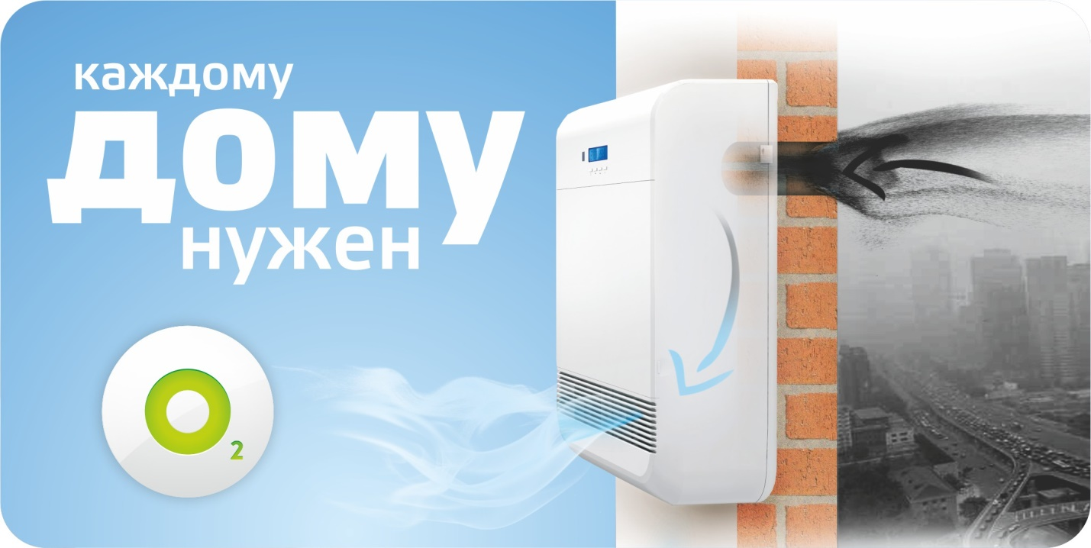
В обычных домах, квартирах, офисных и прочих помещениях не предусматривается приточная вентиляция, в первую очередь из-за своей дороговизны. Чтобы избежать сквозняков, шума и грязи с улицы, мы лишь периодически проветриваем помещения, что не дает постоянного поступления свежего воздуха. В итоге большую часть времени мы проводим в духоте, просыпаемся на утро с «квадратной» головой и рискуем здоровьем себя и своих детей.
БризерTion О2 позволяет решить проблему духоты и отсутствия вентиляции. Это компактная приточная вентиляция с подогревом воздуха, климат-контролем и многоступенчатой очисткой. В отличие от центральной вентиляции, монтаж бризера не требует ремонта и прокладки воздуховодов. Вместо вредного для здоровья воздуха душных помещений бризер позволяет постоянно дышать свежим, экологически чистым, насыщенным кислородом воздухом.

Технические характеристики
Режимы производительности, м3/час | 45 / 70 / 120
Уровень шума на первой скорости вентилятора, дБА, не более | 35
Номинальная мощность min/max, Вт | 50/1250
Высота(B) х Ширина(Ш) х Глубина(Г), мм | 511х451х163
Масса, кг | 8,5
Применимость по уличным температурам | от -25℃ до +45℃
Подключение к электросети (напряжение/частота) | ~220В/50Гц
Приток воздуха в помещении площадью до 40 м2,,для | 4-х человек
Длина сетевого шнура | 5 м

Функции и возможности бризера

Приток свежего воздуха
Подача свежего воздуха в объеме, достаточном для 4-х человек в помещении до 40м²

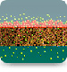

Очистка и обеззараживание воздуха
Многоступенчатая система фильтров позволяет очищать воздух от всех типов загрязнений: пыли, сажи, дыма, вирусов и бактерий, спор плесени, запахов, и выхлопных газов

Климат-контроль
Температура воздуха, подаваемого прибором, задается пользователем. Прибор контролирует температуру уличного воздуха, автоматически регулируя мощность нагревателя для подогрева до заданной температуры.

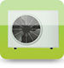

Совместимость
БризерTion О2не охлаждает воздух, при этом может работать в одном помещении с кондиционером

Удобен в управлении
Система управления оснащена с ЖК-дисплеем, в комплекте поставки идет пультдистанционного управления

Низкий уровень шума
Препятствует попаданию шумов с улицы в помещение. Несколько скоростей работы вентилятора для выбора комфортного уровня шума

Всепогодный
Широкий температурный диапазон работы, подходит как для теплых, так и для самых холодных регионов

Лидер «Цена-Качество»
Лучшее «цена-качество»: Вы получаете приточную вентиляцию без ремонта и прокладки воздуховодов

Установка и монтаж бризера

БризерTion О2 монтируется на стене, сообщающейся с улицей. Установка осуществляется специалистами за 1 час при любом материале стены без пыли, грязи и повреждения отделки. Для установки в стене делается технологическое отверстие диаметром 122мм, что не требует согласования.

Внутреннее устройство БризераTion О2
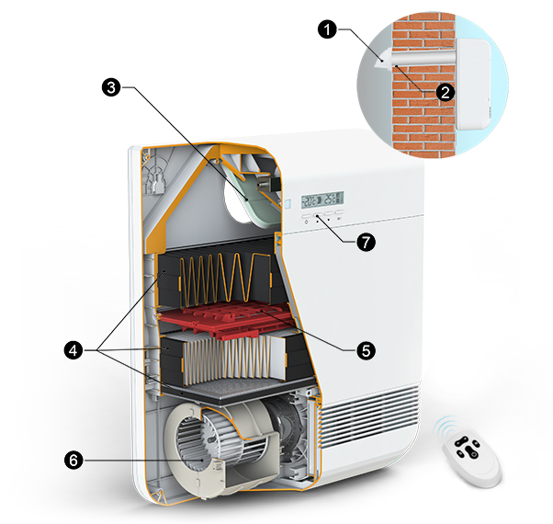
1. Воздухозаборник. Пластиковая декоративная решетка, защищающая канал от насекомых, птиц, снега, дождевой воды и т.п.
2. Канал воздуховода с утеплителем. Необходим для подачи уличного воздуха внутрь прибора. Канал утепляется для исключения промерзания стены и образования конденсата.
3. Воздушный клапан. Автоматическая утепленная заслонка открывается при включении прибора и закрывается при его отключении. Препятствует попаданию холодного воздуха в помещение при выключенном приборе.
4. Фильтры очистки воздуха. Осуществляют последовательную многоступенчатую очистку воздуха от крупных, мелких, субмикронных и газообразных загрязнителей.
5. Нагреватель. Подогревает воздух в зимний период для исключения сквозняков, обмерзания прибора и переохлаждения помещения.Температура воздуха, подаваемого прибором, задается пользователем. Система климат-контроля отслеживает температуру уличного воздуха, автоматически регулируя мощность нагревателя для подогрева до заданной температуры.
6. Вентилятор. Обеспечивает подачу воздуха в помещение на скорости, заданной пользователем.
7. Система управления. Позволяет управлять режимами работы и настройками прибора. Дублируется пультом дистанционного управления.

3.Сменные фильтры Tion О2
Базовый фильтркласса F5
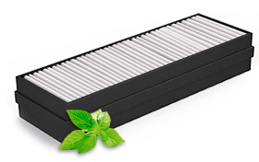

Задерживает крупные и средние загрязнения, пыль, сажу, пыльцу, аллергены. Увеличивает срок службы высокоэффективного HEPA -фильтра.

Высокоэффективный антибактериальный НЕРА-фильтр класса H11

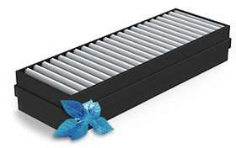

Задерживает мельчайшие частицы пыли, сажи, дыма, бактерии, вирусы, споры плесени с эффективностью свыше 95%. Антибактериальная пропитка позволяет уничтожать микроорганизмы, задержанные фильтром.

Адсорбционно-каталитический фильтро уровня < ПДК
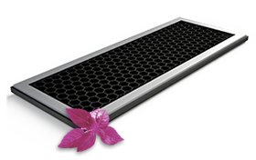

Очищает воздух от вредных газов, в том числе запахов, автомобильных выхлопов, промышленных выбросов, дыма лесных пожаров.

Обслуживание прибора и расходные материалы
Обслуживание бризераTion О2 состоит в периодической замене фильтров. Частота замены может зависеть от степени загрязненности воздуха. Средняя периодичность замены в условиях современных городов:
Базовый фильтр меняется 1 раз в год при условии его периодической очистки (пылесосом); Не предназначен для очистки водой. Стоимость фильтра 1200р.
HEPA-фильтр меняется 1 раз в 2 годапри условии своевременной очистки и замене базового фильтра. Не предназначен для очистки водой или пылесосом. Стоимость фильтра 1600р.
Адсорбционно-каталитический фильтр меняется 1 раз в год. Не предназначен для очистки водой или пылесосом.Стоимость фильтра 1200р.

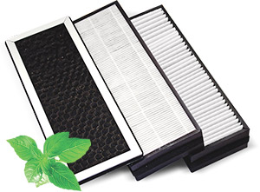

Гарантия
Cрок эксплуатации бризераTion О2— не менее 5 лет. При бережном обращении, своевременной замене фильтров и соблюдении требований руководства по эксплуатации прибор прослужит Вам значительно дольше. Гарантия на бризерTion О2 составляет 1 год со дня покупки. Обратите внимание на правильность заполнения гарантийного талона продавцом и сервисным центром (СЦ).

